**5. Óravázlat**

|  |  |
| --- | --- |
| Tantárgy:  Évfolyam: | Készítette:  Szalézi Szent Ferenc Gimnázium, Kazincbarcika |
| Témakör: | **Az óra anyaga:** |
|  |  |
| Az óra típusa: | **Módszer:** |
|  |  |
| Taneszközök: | **Szemléltető eszközök:** |
|  |  |

|  |  |  |  |
| --- | --- | --- | --- |
| Célok: | | | |
|  |  |  |  |
|  |  |  |  |

| Idő  (perc) | Foglalkozási egység | Módszer, tartalom | Kapcsolódási pontok | Megjegyzés, szemléltetés | Reflexiók, tapasztalatok |
| --- | --- | --- | --- | --- | --- |
| 5 perc |  |  |  |  |  |
| 4 perc |  |  |  |  |  |
| 5 perc |  |  |  |  |  |
| 10 perc |  |  |  |  |  |
| 4 perc |  |  |  |  |  |
| 13 perc |  |  |  |  |  |
| 2 perc |  |  |  |  |  |
| 2 perc |  |  |  |  |  |

**Forrás**: http://progmat.uw.hu/oktseg/anal/altalanos/tfv.pdf

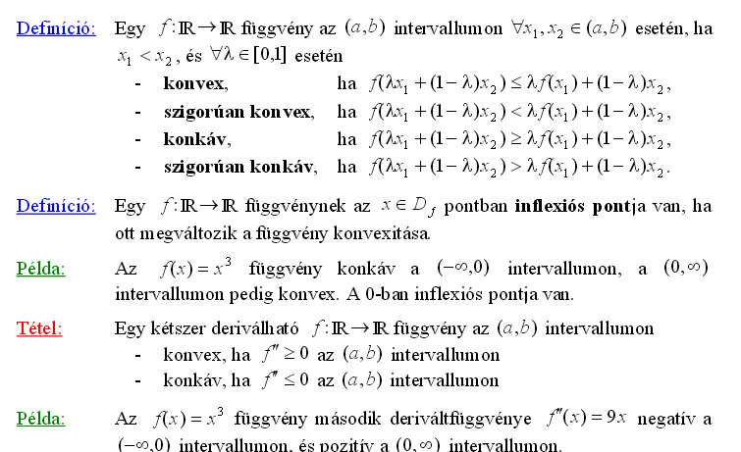

Konvexitás és konkavitás vizsgálata, forrás: mozaweb

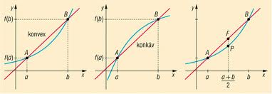

Részlet a forrásként használt tankönyv szóban forgó leckéjéből:

